# 基础数据

## 1.1 问卷设计与数据回收

调查问卷量表题设置

|  |  |
| --- | --- |
| 非理性行为 | 量表题设置 |
| 锚定效应 | 1.您会购买给您留下好印象的股票 |
| 2.您不会购买出现过负面新闻的股票 |
| 3.您会放弃收益不佳的基金 |
| 4.您会一直购买连续盈利的银行理财产品 |
| 过度自信 | 5.您在投资的时候会听取家人或专业人士的意见 |
| 6.当您购买的股票大涨的时候，您会将原因归于自己的远见和能力 |
| 7.当您购买的股票大跌的时候，您会将原因归结于市场不景气 |
| 8.您的投资水平比大多数人都要高 |
| 心理账户 | 9.您同时进行了股票、债券和房地产等几项投资，总体收益不佳，但仍会因为房价上涨而满意 |
| 10.您同时进行了债券和基金等几项的投资，总体收益良好，但仍会因为股票亏损而沮丧 |
| 羊群效应 | 11.您会购买媒体一直宣传的热门理财产品 |
| 12.购买股票时，您会选择热销的股票 |
| 13.若您身边的朋友、亲戚购买的股票连续大涨，您也会考虑买入这只股票 |
| 模糊厌恶 | 14.购买理财产品时候，您更愿意在自己常去的银行购买 |
| 15.购买股票时，您更愿意选择自己熟悉的公司 |
| 16.您认为新兴金融产品风险大，所以不会轻易购买 |

问卷基本情况：

|  |  |  |  |
| --- | --- | --- | --- |
| 项目 | 分类 | 数量 | 百分比 |
| 性别 | 男 | 328 | 49.4% |
| 女 | 336 | 50.60% |
| 年龄 | 20岁及以下 | 6 | 0.90% |
| 21-30岁 | 252 | 37.95% |
| 31-40岁 | 208 | 31.33% |
| 41-50岁 | 180 | 27.11% |
| 51-60岁 | 16 | 2.41% |
| 60岁及以上 | 2 | 0.30% |
| 家庭情况 | 有小孩 | 400 | 60.24% |
| 无小孩 | 264 | 39.76% |
| 教育程度 | 初中及以下 | 12 | 1.81% |
| 高中/中专 | 36 | 5.42% |
| 大专 | 154 | 23.19% |
| 大学本科 | 332 | 50.00% |
| 硕士及以上 | 130 | 19.58% |
| 职业 | 公务员 | 26 | 3.92% |
| 事业单位和民间社团工作人员 | 42 | 6.33% |
| 企业管理人员 | 40 | 6.02% |
| 专业技术人员 | 162 | 24.40% |
| 一般职员 | 170 | 25.60% |
| 工人及商业服务人员 | 68 | 10.24% |
| 私营业主及个体工商户 | 12 | 1.81% |
|  | 学生 | 98 | 14.76% |
| 金融行业从业者 | 38 | 5.72% |
| 其他 | 8 | 1.20% |
| 家庭月平均收入 | 1000以下（含1000） | 22 | 3.31% |
| 1000-2000（含2000） | 30 | 4.52% |
| 2000-4000（含4000） | 120 | 18.07% |
| 4000-6000（含6000） | 90 | 13.55% |
| 6000-8000（含8000） | 92 | 13.86% |
| 8000-10000（含10000） | 104 | 15.66% |
| 10000-20000（含20000） | 98 | 14.76% |
| 20000-50000（含50000） | 106 | 15.96% |
| 50000以上 | 2 | 0.31% |
| 风险态度 | 风险偏好 | 222 | 33.43% |
| 风险厌恶 | 442 | 66.57% |

## 1.2 收益率数据收集与处理

### 1.2.1 银行存款收益率

银行存款收益率：2004—2015我国银行存款利率变动情况

|  |  |  |  |  |  |  |  |
| --- | --- | --- | --- | --- | --- | --- | --- |
| 调整时间 | 活期存款利率（%） | 定期存款利率（%） | | | | | |
|  |  | 三个月 | 六个月 | 一年 | 二年 | 三年 | 五年 |
| 2006.08.19 | 0.72 | 1.80 | 2.25 | 2.52 | 3.06 | 3.69 | 4.14 |
| 2007.03.18 | 0.72 | 1.98 | 2.43 | 2.79 | 3.33 | 3.96 | 4.41 |
| 2007.05.19 | 0.72 | 2.07 | 2.61 | 3.06 | 3.69 | 4.41 | 4.95 |
| 2007.07.21 | 0.81 | 2.34 | 2.88 | 3.33 | 3.96 | 4.68 | 5.22 |
| 2007.08.22 | 0.81 | 2.61 | 3.15 | 3.60 | 4.23 | 4.95 | 5.49 |
| 2007.09.15 | 0.81 | 2.88 | 3.42 | 3.87 | 4.50 | 5.22 | 5.76 |
| 2007.12.21 | 0.72 | 3.33 | 3.78 | 4.14 | 4.68 | 5.40 | 5.85 |
| 2008.10.09 | 0.72 | 3.15 | 3.51 | 3.87 | 4.41 | 5.13 | 5.58 |
| 2008.10.30 | 0.72 | 2.88 | 3.24 | 3.60 | 4.14 | 4.77 | 5.13 |
| 2008.11.27 | 0.36 | 1.98 | 2.25 | 2.52 | 3.06 | 3.60 | 3.87 |
| 2008.12.23 | 0.36 | 1.98 | 2.25 | 2.52 | 3.06 | 3.60 | 3.87 |
| 2010.10.20 | 0.36 | 1.91 | 2.20 | 2.50 | 3.25 | 3.85 | 4.20 |
| 2010.12.26 | 0.36 | 2.25 | 2.50 | 2.75 | 3.55 | 4.15 | 4.55 |
| 2011.02.09 | 0.40 | 2.60 | 2.80 | 3.00 | 3.90 | 4.50 | 5.00 |
| 2011.04.06 | 0.50 | 2.85 | 3.05 | 3.25 | 4.15 | 4.75 | 5.25 |
| 2011.07.07 | 0.50 | 3.10 | 3.30 | 3.50 | 4.40 | 5.00 | 5.50 |
| 2012.06.08 | 0.44 | 3.10 | 3.30 | 3.50 | 4.10 | 4.65 | 5.10 |
| 2012.07.06 | 0.35 | 2.85 | 3.05 | 3.25 | 3.75 | 4.25 | 4.75 |
| 2014.11.22 | 0.35 | 2.60 | 2.80 | 3.00 | 3.50 | 4.00 | 4.25 |
| 2015.03.01 | 0.35 | 2.35 | 2.55 | 2.75 | 3.25 | 3.75 | 4.00 |
| 2015.05.11 | 0.35 | 2.10 | 2.30 | 2.50 | 3.00 | 3.50 | 3.75 |
| 2015.06.28 | 0.35 | 1.85 | 2.05 | 2.25 | 2.75 | 3.25 | 3.35 |
| 2015.08.26 | 0.35 | 1.60 | 1.80 | 2.00 | 2.50 | 3.00 | 3.05 |
| 2015.10.24 | 0.30 | 1.35 | 1.55 | 1.75 | 2.25 | 2.75 | 2.75 |

银行存款收益率计算

对应表5-2 增加了2015年的数据

2015年银行存款年平均收益率(%)=

(0.35+2.60+2.80+3.00+3.50+4.00+4.25) /7/12*3+

(0.35+2.35+2.55+2.75+3.25+3.75+4.00) /7/12*2+

(0.35+2.10+2.30+2.50+3.00+3.50+3.75) /7/12*1+

(0.35+1.85+2.05+2.25+2.75+3.25+3.35) /7/12*2+

(0.35+1.60+1.80+2.00+2.50+3.00+3.05) /7/12*2+

(0.30+1.35+1.55+1.75+2.25+2.75+2.75) /7/12*2=2.4131

2006-2015银行存款年平均收益率

|  |  |  |  |
| --- | --- | --- | --- |
| 年度 | 平均收益率 | 年度 | 平均收益率 |
| 2006 | —— | 2011 | 3.36% |
| 2007 | 3.15% | 2012 | 3.42% |
| 2008 | 3.83% | 2013 | 3.18% |
| 2009 | 2.52% | 2014 | 3.16% |
| 2010 | 2.52% | 2015 | 2.41% |

则从2006至2015年来，我国银行存款平均收益率

=(3.15+3.83+2.52+2.52+3.36+3.42+3.18+3.16+2.41)/9=3.06%

### 1.2.2 股票收益率

股票收益率：2006—2015上证指数年收盘价及股票年平均收益率

|  |  |  |
| --- | --- | --- |
| 年度 | 上证指数收盘价 | 年平均收益率 |
| 2006 | 2675.47 | —— |
| 2007 | 5261.56 | 96.66% |
| 2008 | 1820.81 | -65.39% |
| 2009 | 3277.14 | 79.98% |
| 2010 | 2808.08 | -14.31% |
| 2011 | 2199.42 | -21.68% |
| 2012 | 2269.13 | 3.17% |
| 2013 | 2115.98 | -6.75% |
| 2014 | 3234.68 | 52.87% |
| 2015 | 3052.78 | -5.62% |

### 1.2.3 债券收益率

债券的收益率：2006—2015中债—新综合指数及债券年平均收益率

|  |  |  |
| --- | --- | --- |
| 年度 | 中债——新综合指数 | 年平均收益率 |
| 2006 | 116.1421 | 2.42% |
| 2007 | 116.1804 | 0.03% |
| 2008 | 128.3216 | 10.45% |
| 2009 | 128.5032 | 0.14% |
| 2010 | 131.0211 | 1.96% |
| 2011 | 137.7031 | 5.10% |
| 2012 | 142.7568 | 3.67% |
| 2013 | 142.3383 | -0.29% |
| 2014 | 157.0586 | 10.34% |
| 2015 | 169.9023 | 8.18% |

### 1.2.4 基金收益率

基金收益率：2006—2015沪深两市基金指数及其加权平均数

|  |  |  |  |  |
| --- | --- | --- | --- | --- |
| 年度 | 沪市基金指数 | 深市基金指数 | 加权平均基金指数 | 年平均收益率 |
| 2006 | 2090.52 | 1997.62 | 2044.07 | —— |
| 2007 | 5070.79 | 4977.27 | 5024.03 | 145.79% |
| 2008 | 2512.49 | 2626.25 | 2569.37 | -48.86% |
| 2009 | 4765.75 | 4720.45 | 4743.10 | 84.60% |
| 2010 | 4557.66 | 5655.98 | 5106.82 | 7.67% |
| 2011 | 3592.26 | 4274.31 | 3933.29 | -22.98% |
| 2012 | 3921.09 | 4567.49 | 4244.29 | 7.91% |
| 2013 | 3880.27 | 4967.74 | 4428.51 | 4.34% |
| 2014 | 5550.63 | 6216.27 | 5883.45 | 32.85% |
| 2015 | 5904.92 | 8278.72 | 7091.82 | 20.54% |

### 1.2.5 房产收益率

房产的收益率：2006—2015商品房销售额、销售面积及平均销售价格

|  |  |  |  |  |
| --- | --- | --- | --- | --- |
| 年度 | 商品房销售额  （亿元） | 商品房销售面积（万平方米） | 平均销售价格  （元/平方米） | 平均收益率 |
| 2006 | 20826.00 | 61857.00 | 3366.80 | —— |
| 2007 | 29889.10 | 77355.00 | 3863.89 | 14.76% |
| 2008 | 25068.20 | 65970.00 | 3799.94 | -1.66% |
| 2009 | 44355.20 | 94755.00 | 4681.04 | 23.19% |
| 2010 | 52721.20 | 104765.00 | 5032.33 | 7.50% |
| 2011 | 59119.10 | 109946.00 | 5377.10 | 6.85% |
| 2012 | 64456.00 | 111300.00 | 5791.19 | 7.70% |
| 2013 | 81428.00 | 130.551.00 | 6237.26 | 7.70% |
| 2014 | 76292.00 | 120649.00 | 6323.47 | 1.38% |
| 2015 | 87281.00 | 128495.00 | 6792.56 | 7.42% |

# 2、模型，算法，结果

## 2.1 均值-方差原始模型（不考虑交易成本）-对应文献5.2.2

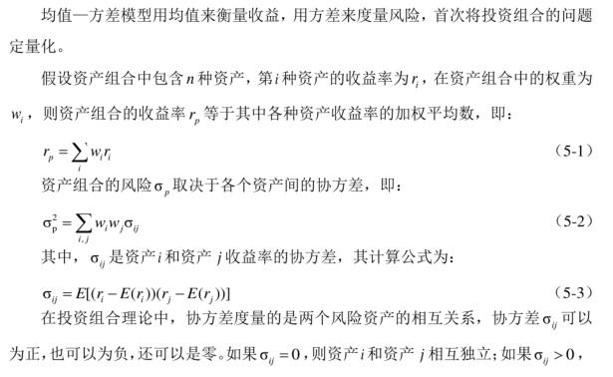

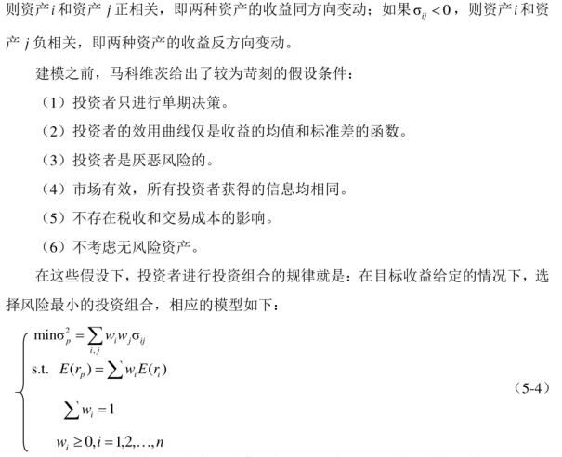

## 2.2 考虑交易成本的均值-方差模型-对应文献5.2.3

均值方差计算出四种风险理财交易成本，计算包括交易成本的投资收益率

### 2.2.1 理财工具交易成本计算：

股票的交易成本：

截止2015年12月31日上海交易所A股挂牌数1073只，B股52只；深圳交易所A股467只，B股49只

上交所经手费：（0.00696%×1073+0.026%×52）÷（1073+52）=0.00784%

深交所经手费：（0.00696%×467+0.301%×49）÷（467+49）=0.03488%

股票交易的经手费：（0.00784%×1125+0.03488%×516）÷（1125+516）=0.01634%

股票交易的监管费：（0.002%×1125+0.02%×516）÷（1125+516）=0.00766%

股票交易的过户费：（0.6‰×1125+0）÷（1125+516）=0.04113%

股票交易佣金：成交额的2‰

因此

2005年-2006年股票交易成本为：（1‰+0.01634%+0.00766%+2‰+0.04113%）×2=0.73026%

2007年股票交易成本为：（3‰+0.01634%+0.00766%+2‰+0.04113%）×2=1.13026%

2008年-2015年股票交易成本为：1‰+（0.01634%+0.00766%+2‰+0.04113%）×2=0.63026%

债券的交易成本：0.25%

基金的交易成本：1.51%

房产的交易成本：3.5 %

### 2.2.2 均值-方差模型改良版1（考虑交易成本）

考虑交易成本的均值-方差模型计算出四种风险理财工具2006年至2015年的投资收益率，模型如下：

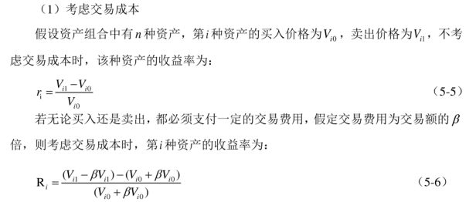

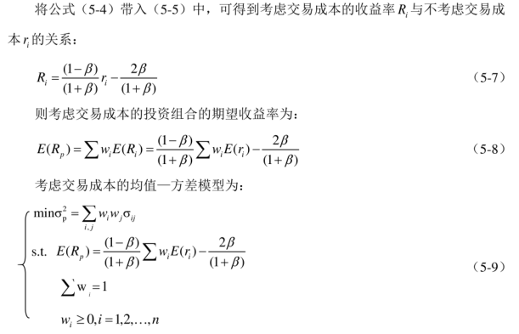

（注：上图第一行公式序号参考文献有误，应该是“将公式（5-5）带入（5-6）中”）

### 2.2.3 运行fun5_2_3，模型计算得到结果

运行MATLAB的fun5_2_3.m文件，得到如下结果

四种风险理财工具的投资收益率（含交易成本）

|  |  |  |  |  |
| --- | --- | --- | --- | --- |
| 年度 | 股票投资收益率 | 债券投资收益率 | 基金投资收益率 | 房产投资收益率 |
| 2007 | 92.26% | -0.47% | 138.48% | 7.00% |
| 2008 | -65.82% | 9.90% | -50.38% | -8.31% |
| 2009 | 77.73% | -0.36% | 79.11% | 14.86% |
| 2010 | -15.38% | 1.45% | 4.47% | 0.23% |
| 2011 | -22.66% | 4.58% | -25.27% | -0.38% |
| 2012 | 1.88% | 3.15% | 4.70% | 0.42% |
| 2013 | -7.92% | -0.79% | 1.24% | 0.42% |
| 2014 | 50.96% | 9.79% | 28.90% | -5.48% |
| 2015 | -6.80% | 7.64% | 16.95% | 0.15% |

MATLAB使用数据（忽略）

|  |  |  |  |  |
| --- | --- | --- | --- | --- |
| 年度 | 股票投资收益率 | 债券投资收益率 | 基金投资收益率 | 房产投资收益率 |
| 2007 | 0.9226 | -0.0047 | 1.3848 | 0.0700 |
| 2008 | -0.6582 | 0.0990 | -0.5038 | -0.0831 |
| 2009 | 0.7773 | -0.0036 | 0.7911 | 0.1486 |
| 2010 | -0.1538 | 0.0145 | 0.0447 | 0.0023 |
| 2011 | -0.2266 | 0.0458 | -0.2527 | -0.0038 |
| 2012 | 0.0188 | 0.0315 | 0.0470 | 0.0042 |
| 2013 | -0.0792 | -0.0079 | 0.0124 | 0.0042 |
| 2014 | 0.5096 | 0.0979 | 0.2890 | -0.0548 |
| 2015 | -0.0680 | 0.0764 | 0.1695 | 0.0015 |

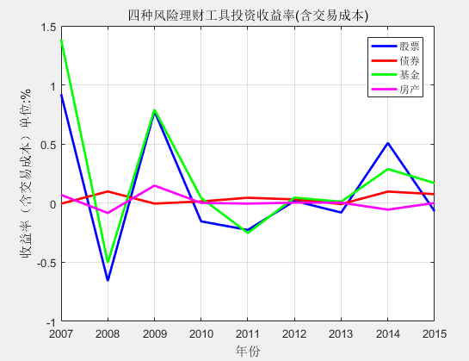

## 2.3 计算风险资产组合有效前沿-对应文献5-3

### 2.3.1 SPSS求四种工具相关系数矩阵、期望投资收益率、标准差

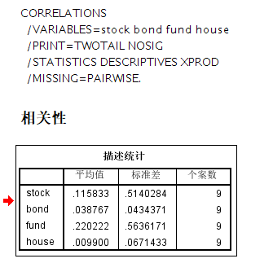

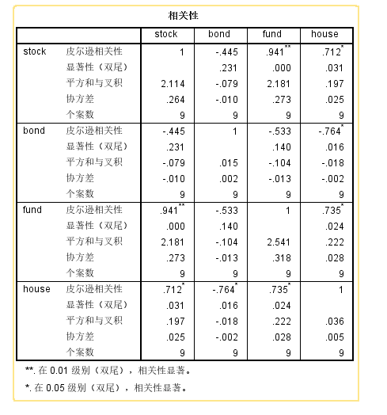

计算结果整理如下对应参考文献表5-14

|  |  |  |  |  |  |
| --- | --- | --- | --- | --- | --- |
| 项目 | | 股票 | 债券 | 基金 | 房产 |
| 相关系数矩阵 | 股票 | 1 | -0.445 | 0.941 | 0.712 |
| 债券 | -0.445 | 1 | -0.533 | -0.764 |
| 基金 | 0.941 | -0.533 | 1 | 0.735 |
| 房产 | 0.712 | -0.764 | 0.735 | 1 |
| 期望收益率 | | 11.58% | 3.87% | 22.02% | 0.99% |
| 标准差 | | 51.40% | 4.34% | 56.36% | 6.71% |

### 2.3.2 运行fun5_3_2计算协方差，有效前沿

根据上表数据，利用MATLAB金融工具箱计算出风险投资工具的协方差及风险资产组合的有效前沿，（对应参考文献表5-15）

SPSS计算的协方差

|  |  |  |  |  |  |
| --- | --- | --- | --- | --- | --- |
| 项目 | | 股票 | 债券 | 基金 | 房产 |
| 协方差 | 股票 | 0.264 | -0.01 | 0.273 | 0.025 |
| 债券 | -0.01 | 0.002 | -0.013 | -0.002 |
| 基金 | 0.273 | -0.013 | 0.318 | 0.028 |
| 房产 | 0.025 | -0.002 | 0.028 | 0.005 |

用MATLAB同样可以计算出这里的协方差，运行fun5_3.m文件得到如下结果

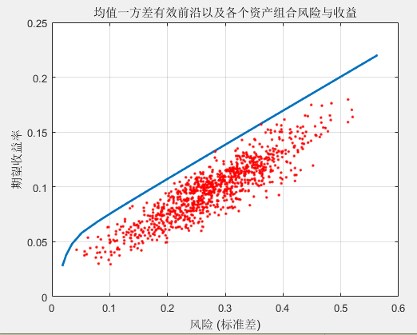

### 2.3.3 根据协方差结果计算20种最优组合

根据协方差结果进一步计算20种最优组合，20种最优组合 ，绘制期望收益率与标准差

|  |  |  |  |  |  |  |
| --- | --- | --- | --- | --- | --- | --- |
| 投资组合 | 期望收益率 | 标准差 | 权重 | | | |
| 股票 | 债券 | 基金 | 房产 |
| 1 | 2.82% | 2.34% | 0% | 63.64% | 0% | 36.36% |
| 2 | 3.83% | 2.81% | 0% | 77.76% | 2.87% | 19.37% |
| 3 | 4.84% | 3.68% | 0% | 91.15% | 5.84% | 3.01% |
| 4 | 5.85% | 5.34% | 0% | 89.07% | 10.93% | 0% |
| 5 | 6.86% | 8.04% | 0% | 83.50% | 16.50% | 0% |
| 6 | 7.87% | 11.06% | 0% | 77.94% | 22.06% | 0% |
| 7 | 8.89% | 14.19% | 0% | 72.37% | 27.63% | 0% |
| 8 | 9.90% | 17.37% | 0% | 66.80% | 33.20% | 0% |
| 9 | 10.91% | 20.58% | 0% | 61.24% | 38.76% | 0% |
| 10 | 11.92% | 23.81% | 0% | 55.67% | 44.33% | 0% |
| 11 | 12.93% | 27.05% | 0% | 50.10% | 49.90% | 0% |
| 12 | 13.94% | 30.30% | 0% | 44.53% | 55.47% | 0% |
| 13 | 14.95% | 33.55% | 0% | 38.97% | 61.03% | 0% |
| 14 | 15.96% | 36.81% | 0% | 33.40% | 66.60% | 0% |
| 15 | 16.97% | 40.07% | 0% | 27.83% | 72.17% | 0% |
| 16 | 17.98% | 43.33% | 0% | 22.27% | 77.73% | 0% |
| 17 | 18.99% | 46.59% | 0% | 16.70% | 83.30% | 0% |
| 18 | 20.00% | 49.86% | 0% | 11.13% | 88.87% | 0% |
| 19 | 21.01% | 53.12% | 0% | 5.57% | 94.43% | 0% |
| 20 | 22.02% | 56.39% | 0% | 0% | 100.00% | 0% |

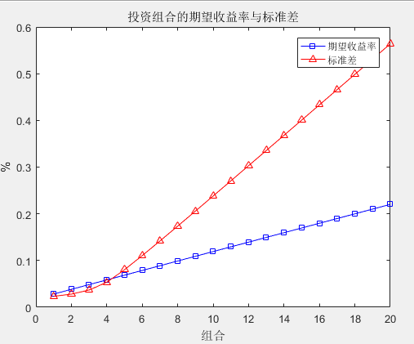

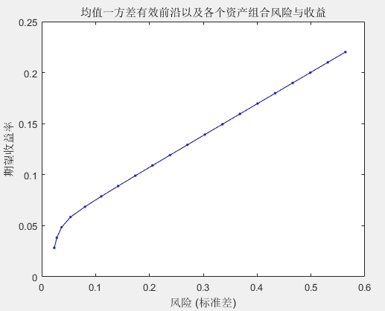

MATLAB使用数据（可忽略）

|  |  |  |  |  |  |  |
| --- | --- | --- | --- | --- | --- | --- |
| 投资组合 | 期望收益率 | 标准差 | 权重 | | | |
| 股票 | 债券 | 基金 | 房产 |
| 1 | 0.0282 | 0.0234 | 0 | 0.6364 | 0 | 0.3636 |
| 2 | 0.0383 | 0.0281 | 0 | 0.7776 | 0.0287 | 0.1937 |
| 3 | 0.0484 | 0.0368 | 0 | 0.9115 | 0.0584 | 0.0301 |
| 4 | 0.0585 | 0.0534 | 0 | 0.8907 | 0.1093 | 0 |
| 5 | 0.0686 | 0.0804 | 0 | 0.8350 | 0.1650 | 0 |
| 6 | 0.0787 | 0.1106 | 0 | 0.7794 | 0.2206 | 0 |
| 7 | 0.0889 | 0.1419 | 0 | 0.7237 | 0.2763 | 0 |
| 8 | 0.0990 | 0.1737 | 0 | 0.6680 | 0.3320 | 0 |
| 9 | 0.1091 | 0.2058 | 0 | 0.6124 | 0.3876 | 0 |
| 10 | 0.1192 | 0.2381 | 0 | 0.5567 | 0.4433 | 0 |
| 11 | 0.1293 | 0.2705 | 0 | 0.5010 | 0.4990 | 0 |
| 12 | 0.1394 | 0.3030 | 0 | 0.4453 | 0.5547 | 0 |
| 13 | 0.1495 | 0.3355 | 0 | 0.3897 | 0.6103 | 0 |
| 14 | 0.1596 | 0.3681 | 0 | 0.3340 | 0.6660 | 0 |
| 15 | 0.1697 | 0.4007 | 0 | 0.2783 | 0.7217 | 0 |
| 16 | 0.1798 | 0.4333 | 0 | 0.2227 | 0.7773 | 0 |
| 17 | 0.1899 | 0.4659 | 0 | 0.1670 | 0.8330 | 0 |
| 18 | 0.2000 | 0.4986 | 0 | 0.1113 | 0.8887 | 0 |
| 19 | 0.2101 | 0.5312 | 0 | 0.0557 | 0.9443 | 0 |
| 20 | 0.2202 | 0.5639 | 0 | 0 | 1.0000 | 0 |

## 2.4 考虑无风险资产后的均值-方差模型

考虑无风险资产，本质上是添加了风险厌恶系数，厌恶系数越高，越偏向于无风险，本文数据中只有银行存款属于无风险收益，故后文的无风险利率就是银行利率。

运行fun5_4.m文件，实现模型算法，得到以下结果：

### 2.4.1 运行fun5_4.m得到20种引入无风险资产后的配置

引入无风险资产后的资产配置

|  |  |  |  |
| --- | --- | --- | --- |
| 风险厌恶系数 | 资产组合期望收益 | 资产组合标准差 | 风险资产权重 |
| 15 | 0.0491 | 0.0351 | 72.70% |
| 20 | 0.0445 | 0.0263 | 54.53% |
| 25 | 0.0417 | 0.0211 | 43.62% |
| 30 | 0.0398 | 0.0176 | 36.35% |
| 35 | 0.0385 | 0.0150 | 31.16% |
| 40 | 0.0375 | 0.0132 | 27.26% |
| 45 | 0.0368 | 0.0117 | 24.23% |
| 50 | 0.0361 | 0.0105 | 21.81% |
| 55 | 0.0356 | 0.0096 | 19.83% |
| 60 | 0.0352 | 0.0088 | 18.18% |
| 65 | 0.0349 | 0.0081 | 16.78% |
| 70 | 0.0346 | 0.0075 | 15.58% |
| 75 | 0.0343 | 0.0070 | 14.54% |
| 80 | 0.0341 | 0.0066 | 13.63% |
| 85 | 0.0339 | 0.0062 | 12.83% |
| 90 | 0.0337 | 0.0059 | 12.12% |
| 95 | 0.0335 | 0.0055 | 11.48% |
| 100 | 0.0334 | 0.0053 | 10.91% |
| 105 | 0.0332 | 0.0050 | 10.39% |
| 110 | 0.0331 | 0.0048 | 9.91% |

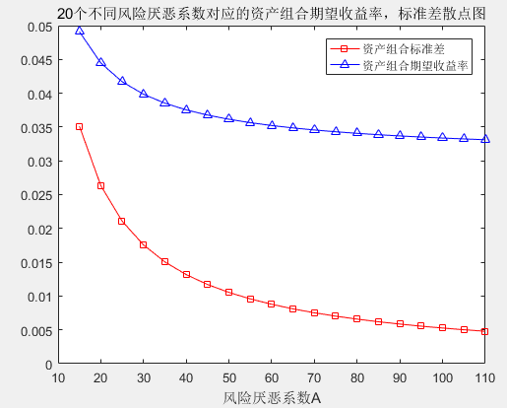

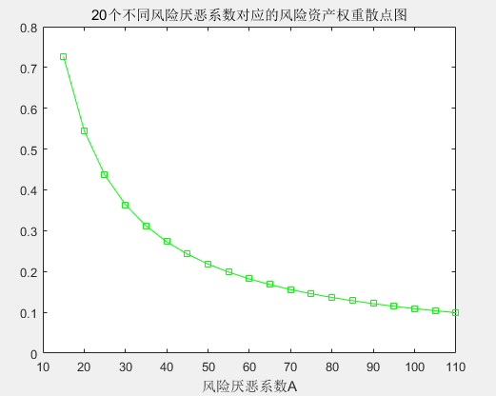

附，fun5_4.m中的一点说明

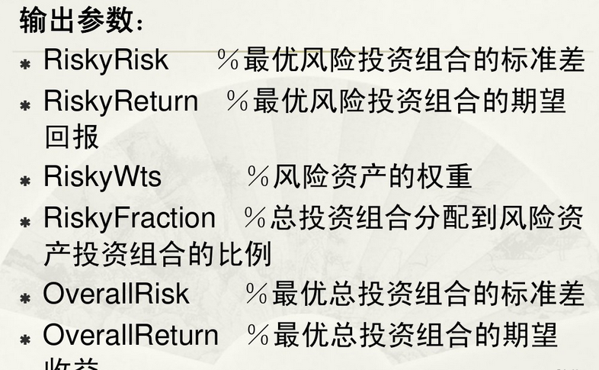

## 2.5 城镇家庭资产配置的最优组合

对于风险系数的讨论具体参照参考文献5.5部分，这里根据问卷调查结果得到风险厌恶系数最大，平均和最小值，代入均值-方差模型计算得到如下资产分布配置表：

### 2.5.1 运行fun5_5.m得到3种风险厌恶系数的资产配置结果

|  |  |  |  |  |  |  |  |
| --- | --- | --- | --- | --- | --- | --- | --- |
| 风险厌恶系数 | 资产组合收益率 | 资产组合标准差 | 银行存款 | 股票 | 债券 | 基金 | 房产 |
| 52.8 | 3.59% | 1.00% | 79.35% | 0.00% | 18.50% | 2.00% | 0.15% |
| 39.8 | 3.76% | 1.32% | 72.60% | 0.00% | 24.55% | 2.65% | 0.20% |
| 17.6 | 4.64% | 2.99% | 38.04% | 0.00% | 55.51% | 5.99% | 0.46% |

## 2.6 家庭资产配置最优组合蒙特卡洛仿真模拟-对应参考文献5.5.2

运行gui.m进行蒙特卡洛仿真模拟，蒙特卡洛仿真模拟结果：

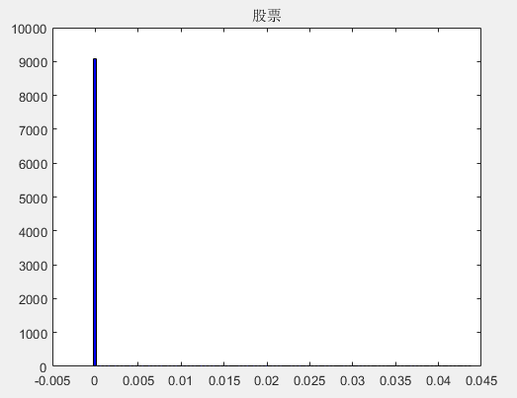 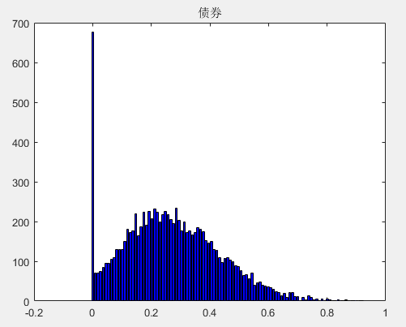

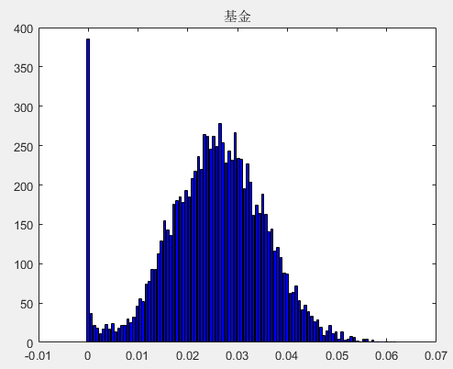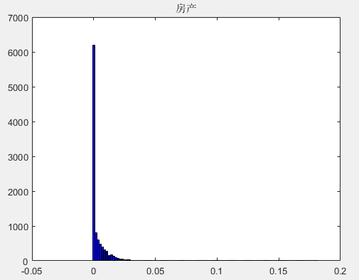

上4张图是在风险厌恶系数为39.8(即受调查者的风险厌恶系数均值)的情况下，蒙特卡洛模拟的家庭各资产配置比例的频率图，下面两个图是上述模拟的投资组合的收益率和风险的频率图。

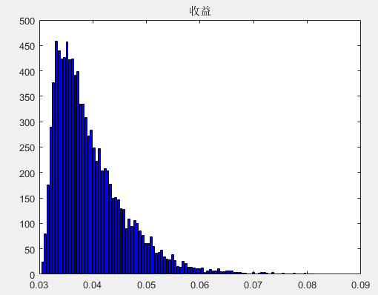

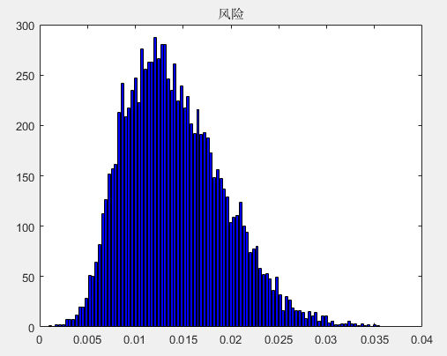

当各投资工具呈上述波动时，模拟10000次的结果显示:城镇家庭不适合持有股票，持有债券的比例在30%附近进行调整，持有基金的比例在3%附近进行调整，一般也不适合投资房产，如果资金充裕的话，可以进行适度投资，但不应该超过5%。

风险与收益率的两张图表明:在存在上述波动时，城镇家庭资产组合的收益率会在3.2%-6%之间波动，在3.5%附近的可能性较大;投资组合的风险会在0.5%-3%之间波动，在1.3%附近的可能性较大。家庭资产配置是个复杂而漫长的动态过程，投资工具的收益率也不是固定不变的。

此外还存在许多不确定因素，因此，家庭资产配置的决策者需要不断对家庭资产配置组合进行调整，从而实现自身效用的最大化。